**netstat命令实验报告**

|  |  |
| --- | --- |
| **学号** | **2017040327** |
| **姓名** | **闫鹏博** |

**一、实验目的**

* 了解netstat命令的使用

**二、实验环境**

* Windows/Linux

**三、实验类型**

实践性实验。

**四、实验内容**

了解netstat命令，尝试不同参数netstat所起的作用

**五、实验步骤**

1、使用“netstat -ano”命令，并说明该命令作用。

2、使用“netstat -r”命令，并说明该命令作用。

3、使用“netstat -es”命令，并说明该命令作用。

**六、实验结果与分析**

* **实验截图及命令说明**

**netstat -ano**

**-a显示所有端口信息**

**-n 以数字形式显示地址和端口号**

**-o 显示与每个连接相关的PID**

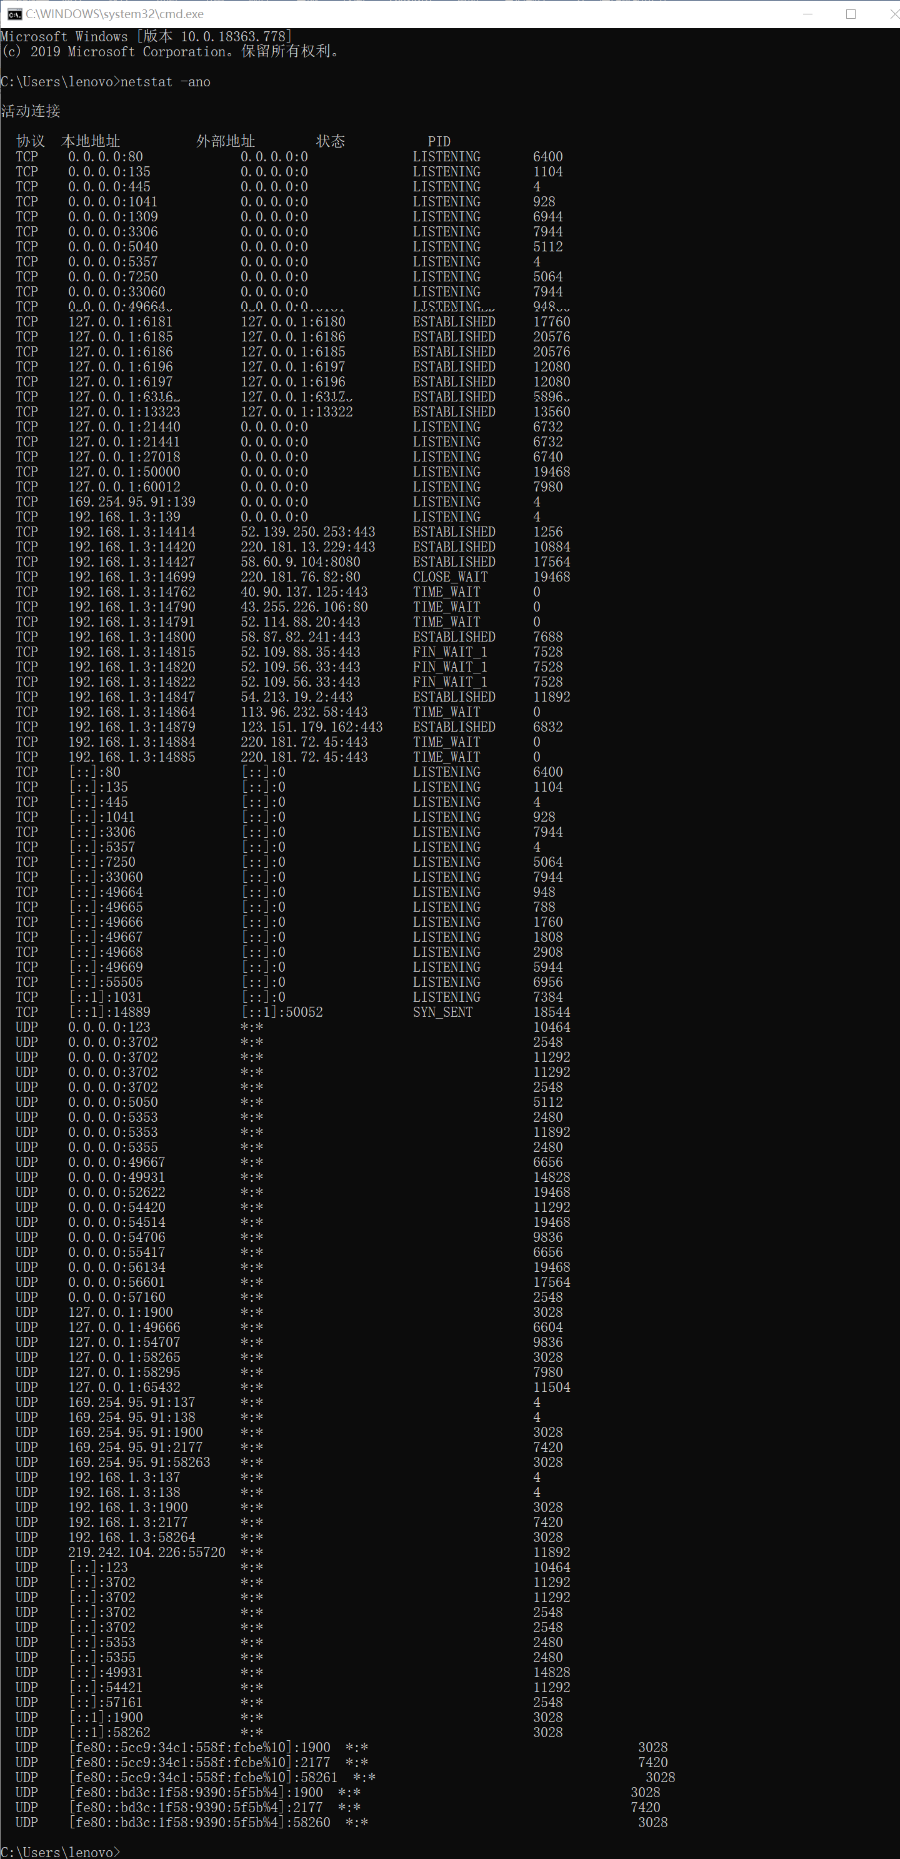

**netstat -r**

**显示路由表**

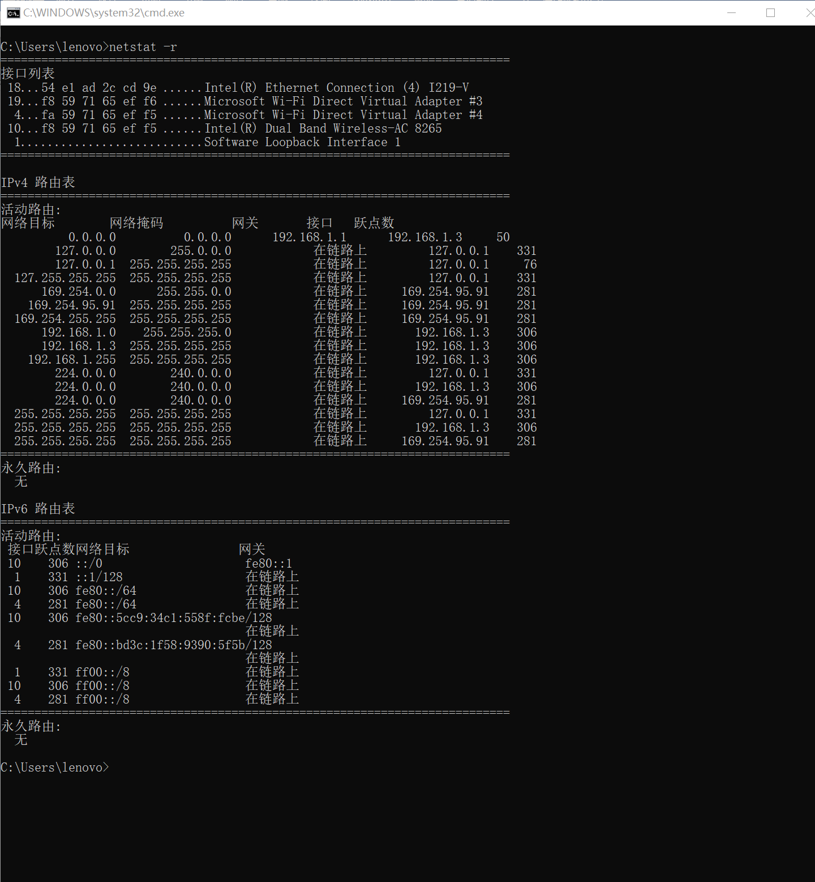

**netstat -es**

**显示按协议以太网统计信息。**

